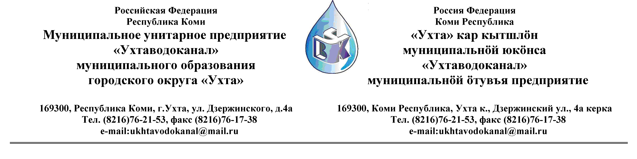Протокол № 123/02 -2013
Заседания Комиссии по проведению закупок товаров, работ и услуг
в МУП «Ухтаводоканал» по рассмотрению заявок на участие в Запросе ценовых котировок

от «27» ноября 2013 года г. Ухта, Республика Коми
«11» час. 00 минут ул. Дзержинского, дом 4А,
3 этаж, каб.308
Наименование закупки:
Заключение договора поставки насосных агрегатов.

Заказчик: Муниципальное унитарное предприятие «Ухтаводоканал»
Муниципального образования городского округа «Ухта»

Состав комиссии:

Председатель – П.П.Артемьев, заместитель директора - начальник управления эксплуатации и ремонта (в командировке);

Заместитель председателя – Н.Б. Скрябина, главный бухгалтер – начальник ОБиНУ;

Секретарь – Я.В. Елина, специалист отдела логистики.

Члены комиссии:
Т.А. Филиппова – заместитель директора- главный инженер (в командировке);
Л.И. Онофрей – начальник отдела логистики;
А.Н. Бобрешов – начальник юридического отдела;
О.В. Душина – начальник производственно-технического отдела;
Ю.А. Басова – начальник планово-экономического отдела;
А.Ю. Переуда – бухгалтер отдела бухгалтерского и налогового учета.

На заседании присутствуют:
Заместитель председателя – Н.Б. Скрябина, главный бухгалтер – начальник ОБиНУ;

Секретарь – Я.В. Елина, специалист отдела логистики.

Члены комиссии:
Л.И. Онофрей – начальник отдела логистики;
А.Н. Бобрешов – начальник юридического отдела;
О.В. Душина – начальник производственно-технического отдела;
Ю.А. Басова – начальник планово-экономического отдела;
А.Ю. Переуда – бухгалтер отдела бухгалтерского и налогового учета.

Кворум имеется, Комиссия по проведению закупок товаров, работ и услуг МУП «Ухтаводоканал» правомочна.

Повестка дня: Выбор организации на право заключения договора поставки насосных агрегатов.

1. В соответствии с Федеральным Законом от 18.07.2011 года № 223-ФЗ «О закупках товаров, работ, услуг отдельными видами юридических лиц», Приказами МУП «Ухтаводоканал»: от 22.03.2012 № 66-О «О введении в действие Положения «О порядке проведения закупок для нужд МУП «Ухтаводоканал» и от 27.12.2012 № 0416-А «Об утверждении «Плана закупа товарно-материальных ценностей на 2013 год», 14 ноября 2013 года было размещено на сайтах http://ukhtavodokanal.ru и www.zakupki.gov.ru Извещение № 123/11-2013 «О проведении Запроса ценовых котировок на право заключения Договора поставки насосных агрегатов с МУП «Ухтаводоканал». Дата окончания приёма Заявок от Участников запроса котировок цен 25 ноября 2013 года в 16 час. 00 мин. Вскрытие конвертов с заявками 26 ноября 2013 г. в 11 ч. 00 мин. Рассмотрение документации 27 ноября 2013 года в 11 час. 00 мин. Подведение итогов 28 ноября 2013 года в 11 час. 00 мин.

2. Комиссия установила:
На участие в Запросе ценовых котировок на право заключения Договора поставки насосных агрегатов поступило 3 (Три) «Заявки», в том числе:
Заявка №1 от ООО «СТТ» ИНН 5753058584, г.Орел - 18 ноября 2013г. в 08 час. 42 мин. (время московское),
Заявка №2 от ООО «ЛенЭнергоМаш» ИНН 7802437292 г.Санкт-Петербург - 25 ноября 2013г. в 11 час. 58 мин. (время московское);
Заявка №3 от ООО «Пермский завод энергетического машиностроения», ИНН 5907052659, г.Пермь - 25 ноября 2013г. в 14 час. 11 мин. (время московское).

3. После процедуры вскрытия конвертов, Комиссия решила:
3.1 Заявку №1 от ООО «СТТ» - отклонить от рассмотрения в участии в Запросе ценовых котировок в связи с несоответствием Предмета закупки и предоставления не полного пакета документов, входящих в состав документации к Извещению № 123/11-2013 от 14.11.2013 г.
Не предоставлен полный пакет копий сертификатов соответствия, технических паспортов или иных документов, подтверждающих качественные характеристики на Товар, согласно Критериям отбора Заявок на участие в Запросе ценовых котировок (п. 9 Извещения №123/11-2013 и п. 12 перечня документов для юридических лиц, входящие в состав документации к Извещению №123/11-2013 от 14.11.2013 г.).
3.2 Заявку № 2 от ООО «ЛенЭнергоМаш» и Заявку №3 от ООО «Пермский завод энергетического машиностроения»- допустить к участию в рассмотрении заявок на участие в Запросе ценовых котировок на право заключения договора поставки насосных агрегатов.

4. По результатам рассмотрения заявок, Комиссия решила:
4.1 Открытый запрос ценовых котировок считать состоявшимся.

5. Протокол заседания Комиссии по проведению закупок товаров, работ и услуг в МУП «Ухтаводоканал» составлен в 1-м экземпляре на 3-х листах, остаётся на хранении в МУП «Ухтаводоканал» и подлежит опубликованию на сайте «Заказчика» http://ukhtavodokanal.ru и www.zakupki.gov.ru.

